ISTRUZIONI PER GESTIONE ACNPDOC
1)Abilitarsi sul portale ACNP (https://acnpsearch.unibo.it/)
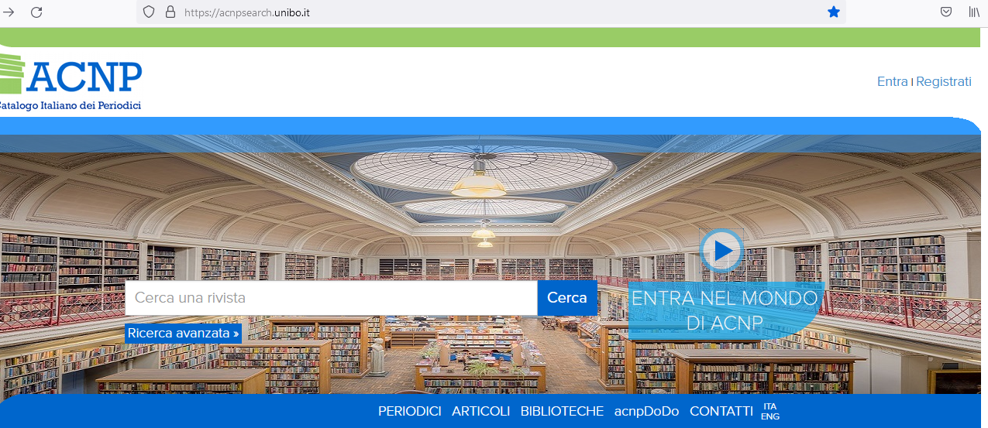
2)Selezionare ACNPDOC
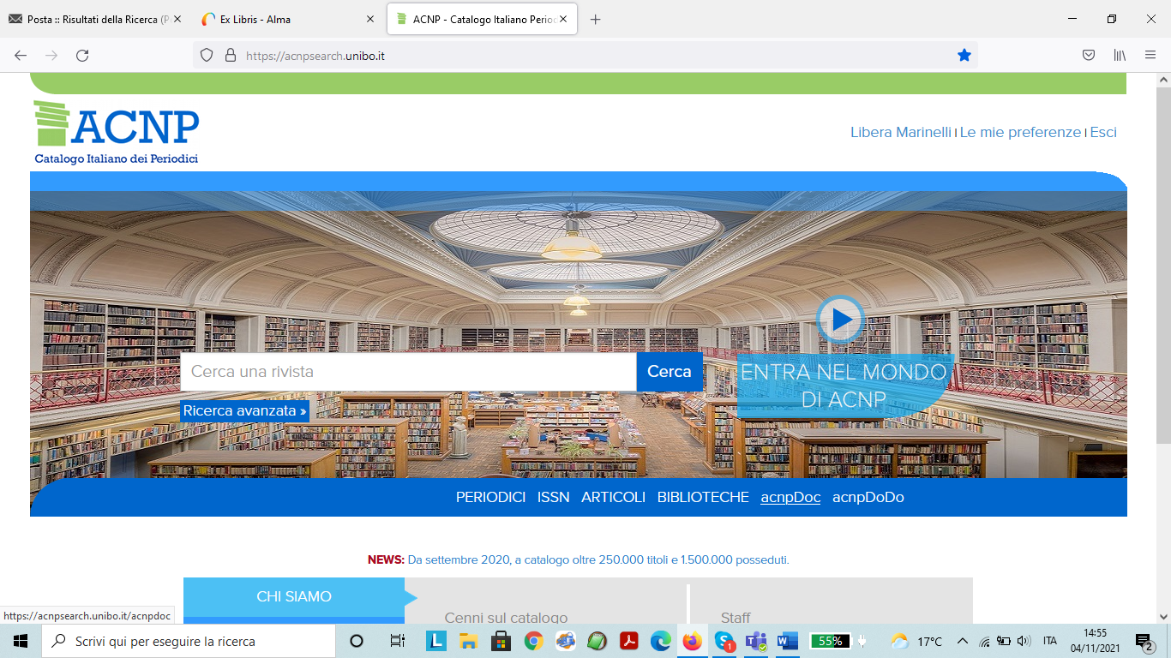

3)Si presenta la dashboard delle biblioteche a cui si è abilitati. NB. Vengono visualizzate solo le biblioteche che, nel corso degli anni, hanno ricevuto e effettuato almeno una richiesta.
ATTENZIONE: in questa schermata vengono elencate solo le ultime richieste. Per verificare richieste precedenti cliccare su “Visualizza tutte le richieste”
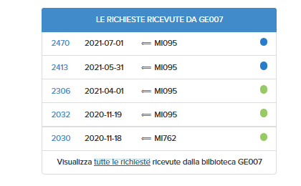
4) Le richieste contrassegnate da un pallino blu sono in status “richiesta in attesa di evasione”; quelle contrassegnate da un pallino verde sono in status “richiesta evasa”.
5)Cliccando sul numero della richiesta si visualizzano i dettagli della richiesta stessa

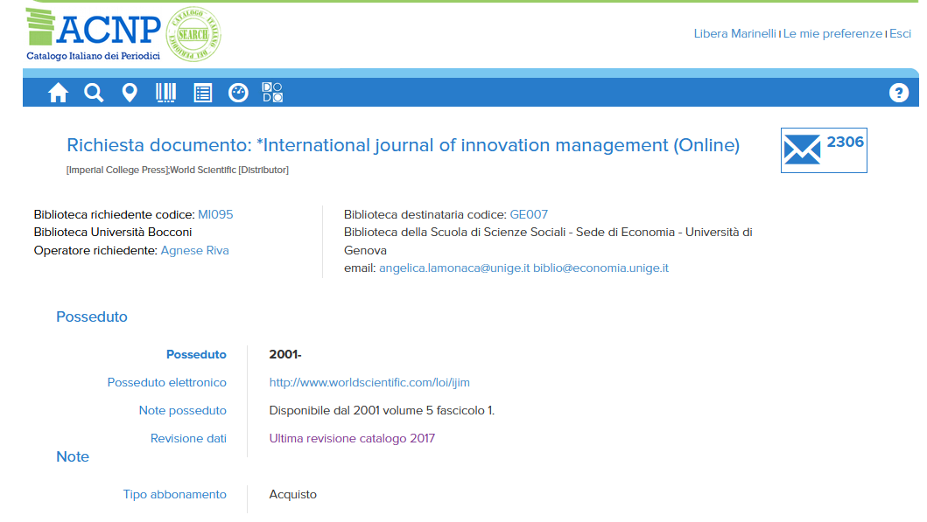
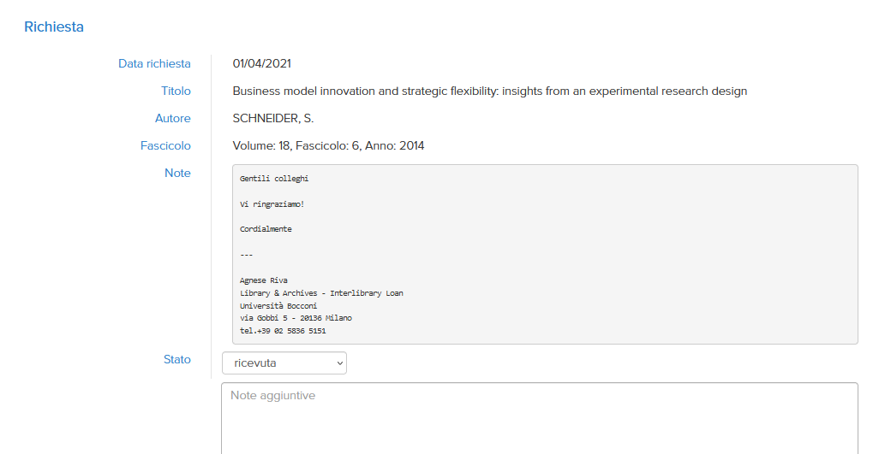
6)Dopo aver evaso la richiesta modificare lo status da “Ricevuta” a “Evasa”. Nel caso non possa inviare il documento, cambia lo status in “Annulla”, eventualmente fornendo la motivazione dell’annullamento nel campo “Note aggiuntive”
Una volta cliccato su “Evasa” compare un messaggio di conferma
7)Cliccando su “Visualizza tutte le richieste ricevute dalla biblioteca …”
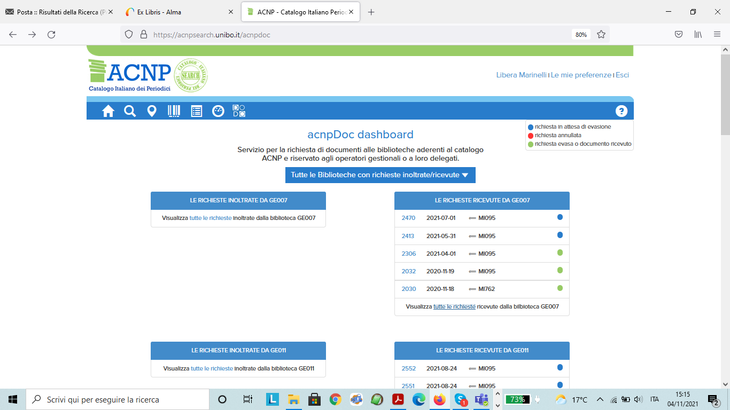
Si apre la lista delle richieste ricevute ed è eventualmente possibile andare a controllare se tutte sono state evase e hanno ricevuto il corrispondente status

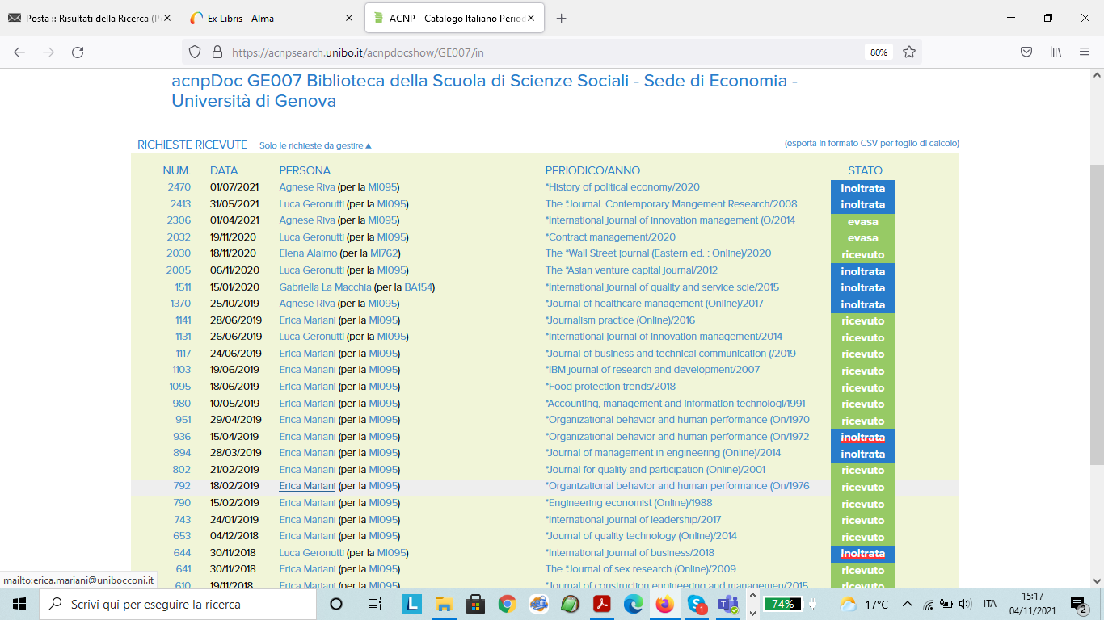

8)Per altri dettagli su ACNPDOC si veda alla URL https://acnp.sba.unibo.it/risorse/files/docs/istruzioni-operative-per-il-servizio-acnpdoc

